PREFEITURA DA CIDADE DE CABO FRIO
Região dos Lagos - Estado do Rio de Janeiro
SECRETARIA MUNICIPAL DE ADMINISTRAÇÃO
COORDENADORIA GERAL DE GESTÃO INSTITUCIONAL

AVISO REVOGAÇÃO DE LICITAÇÃO

PREGÃO ELETRÔNICO Nº 074/2022/SEGOV

Processo nº 50998/2022

Secretaria Municipal de Governo - SEGOV

Considerando a licitação do Pregão Eletrônico n° 074/2022, cujo Objeto é Contratação de empresa especializada na realização de eventos, incluindo locação de palco, iluminação, sonorização, locação de tendas, projeção de imagem, painel de led, locação de banheiros, containers, gradil, segurança, Alimentação e outras estruturas e serviços complementares a serem utilizados nas Festividades do Réveillon 2023, a ser realizada no dia 27 de dezembro de 2022, por meio do Portal de Compras Licitanet;
Considerando o artigo 49 da Lei nº 8.666/93;
Considerando o enunciado da súmula nº 473 do Supremo Tribunal Federal;
Considerando que, por razões de conveniência e oportunidade e verificado que o interesse público poderá ser satisfeito de uma forma mais adequada, incumbe ao órgão licitante revogar a licitação. Procedendo, então, com o desfazimento do ato anterior, a fim de que seja a contratação ora pretendida promovida da forma que melhor atenda às necessidades da Administração.
Fundamentado no artigo 49 da Lei Federal nº 8666/93 e na Súmula 473 do Supremo Tribunal Federal, DECIDO pela REVOGAÇÃO do processo licitatório denominado PREGÃO ELETRÔNICO N° 074/2022.
Maiores informações poderão ser obtidas e dirimidas das 09:00 às 17:00 horas, diariamente, exceto sábados, domingos e feriados, através do telefone nº (0xx22) 3199-9017 ou 3199-9018, ramal 255, por e-mail cogecol@cabofrio.rj.gov.br e no site da Prefeitura: “www.cabofrio.rj.gov.br”.

https://transparencia.cabofrio.rj.gov.br/licitacaolista.php?id=917

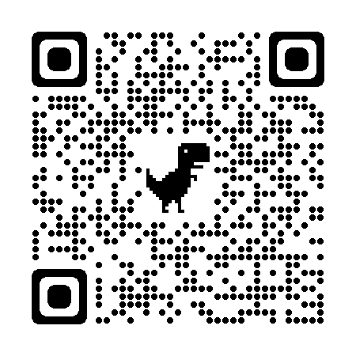
Cabo Frio/RJ, 23 de dezembro de 2022.

Gilberto Filgueira de Araújo Jr.
Secretário de Governo

